Revisão realizada em nosso Laboratório de Patologia no dia 03/12/2018. Não houve modificações no site do HCFMUSP, [http://www.hc.fm.usp.br/](http://intranet.phone.usp.br/).. E também no site incor.usp.br. Ùltima modificação nos sites, em 03/10/2016

1. **OBJETIVO**

Sistematizar as ações relativas a identificação, comunicação, atendimento das ocorrências, avaliação, análise Padronizar o fluxo de atendimento para acidentes com Produtos Químicos e preenchimento da ficha **FIAI** ( Ficha de Acidentes/Quase Acidentes) “on line”

Padronizar o fluxo de atendimento para acidentes:

* **Acidente Típico** ( que ocorre na execução do trabalho) ou
* **Acidente de Trajeto** (que ocorre no percurso da residência para o trabalho ou vice-versa e intervalo para o almoço).e preenchimento da ficha **FIAI** (Ficha de Acidentes/Quase Acidentes) “**on line**”

1. **ABRANGÊNCIA**

Este procedimento aplica-se a todos os trabalhadores do Hospital das Clinicas da FMUSP.

1. **RESPONSABILIDADES**

* A responsabilidade do preenchimento da **Ficha de Exposição a Material Biológico** e do **FIAI (Formulário de Informação de Acidente/Quase Acidente)** “online” é da chefia e/ou responsável pelo setor. Apenas funcionários com matrícula do HC/FMUSP, HC/FZ ou FZ podem acessar o cadastro, preenchendo-o com o seu número de matrícula, telefone do setor e o e-mail institucional ou particular.
* O **FIAI** deve ser preenchido, quando possível, no primeiro dia útil após o acidente ou assim que houver a disponibilidade, sempre na presença do funcionário acidentado (quando possível) e duas testemunhas (oculares ou não).
* Quando não houver condições do funcionário acidentado estar presente no ato de preenchimento do **FIAI**, a chefia/responsável deve solicitar a presença das testemunhas ou do responsável legal do mesmo.
* O funcionário deve seguir o **POPBIO 02 Acidente de Trabalho Corporativo SESMT-HCFMUSP (Acidente com material biológico)**

1. **DEFINIÇÕES**

* **Acidente de Trabalho:** todo resultado da execução do trabalho, provocando lesão corporal, perturbação funcional ou doença que determina a morte, perda total ou parcial, permanente ou temporária da capacidade de trabalho (Lei Federal nº 8.213/91). Cabe ressaltar que esta lei, inclui acidentes entre o percurso de ida e vinda ao trabalho e intervalo para o almoço.
* **Agente de Risco -** entende-se por agente de risco qualquer componente de natureza física, química, biológica ou radioativa, que possa vir a comprometer a saúde do homem, dos animais, do meio ambiente ou a qualidade dos trabalhos desenvolvidos.
* **Riscos de Acidente -** considera-se risco de acidente qualquer fator que coloque o trabalhador em situação de perigo e possa afetar sua integridade, bem estar físico e moral.
* **Riscos Biológicos -** os materiais biológicos abrangem amostras provenientes de seres vivos como: plantas, animais, bactérias, leveduras, fungos, parasitas, (protozoários e metazoários), amostras biológicas provenientes de animais e de seres humanos (sangue, urina, escarro, secreção, peças cirúrgicas, biópsias ou materiais contaminados com amostras biológicas etc

1. **ABREVIATURAS**

* **AMS** – Atendimento Médico ao Servidor.
* **CAT** – Cadastro de Acidente de Trabalho
* **EAMB** – Exposição acidental a material biológico
* **FFM** – Fundação Faculdade de Medicina.
* **FIAI** – Ficha de Informação de Acidentes/Quase Acidentes.
* **FISPQ** – Ficha de informação de segurança de produto químico.
* **FZ** – Fundação Zerbini.
* **HCFMUSP-**Hospital das Clínicas da Faculdade de Medicina da Universidade de São Paulo
* **RESO -** Registro Eletrônico de Saúde Ocupacional
* **CGP** Centro de Gestão de Pessoas
* **CLT** Consolidação das Leis do Trabalho
* **MI** Divisão de Moléstias Infecciosas
* **NR** Norma Regulamentadora
* **SAMSS** Serviço de Atendimento Médico e Social ao Servidor**;**
* **SESMT** Serviços Especializados em Engenharia de Segurança e em Medicina do Trabalho

1. **PROCEDIMENTO**

* **Acidentes de trabalho com material biológico**
* Imediatamente após a ocorrência do acidente, deve-se comunicar a chefia ou superior responsável, que irá preencher a ocorrência on line:.

1. **Ficha de Exposição a Material Biológico**
2. **FIAI (Formulário de Informação de Acidente/Quase Acidente**
3. **Ficha de Exposição Acidental a Material Biológico** : encontra-se disponível no site do **InCor**: [**http://www.incor.usp.br/**](http://www.incor.usp.br/)

**Ficha de atendimento Acidente com Material Biológico**

**Intranet**

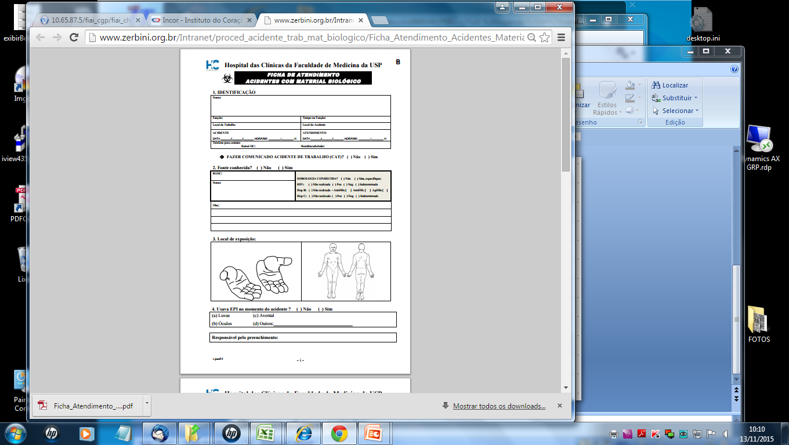

**Preencher e Imprimir**

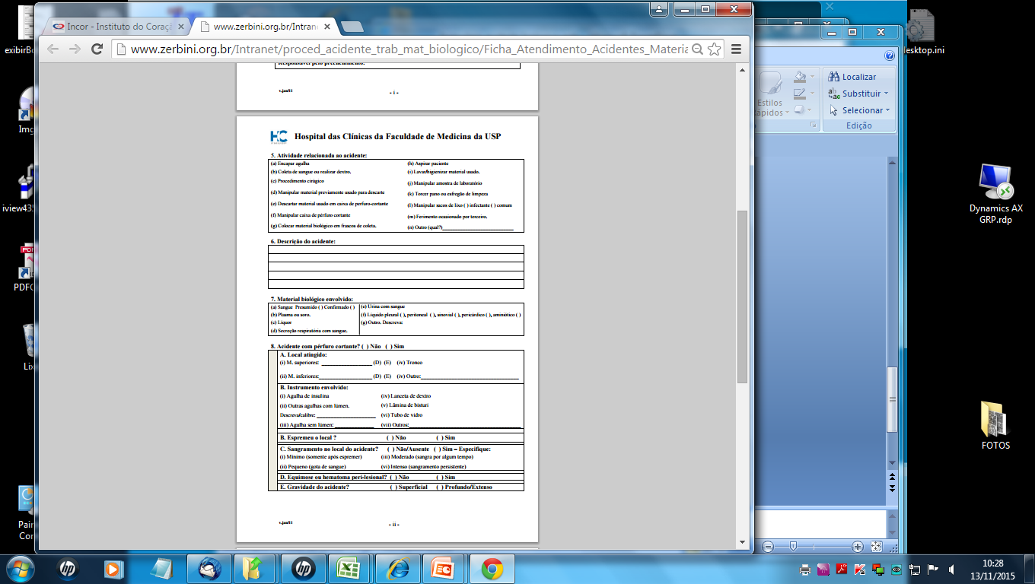 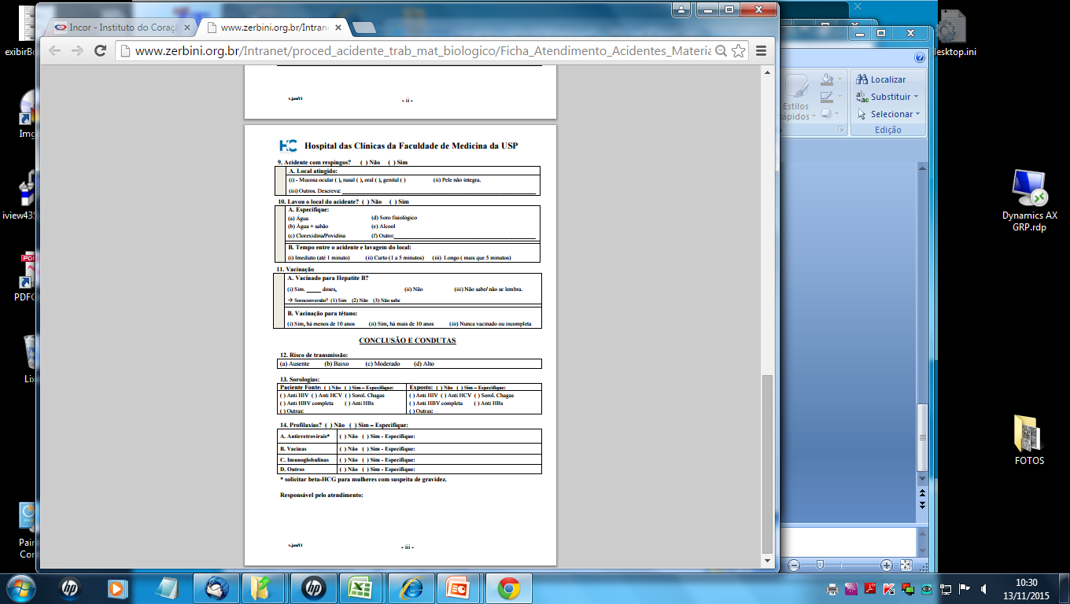

1. **FIAI (Formulário de Informação de Acidente/Quase Acidente** Preencher “on line”, encontra-se disponível no site do HCFMUSP :**http://intranet.phcnet.usp.br**

**HCNET**

**Pessoal/Folha**

**CHEFIA/RESPONSÁVEL**

**FIAI**

**PREENCHER DO 29 A58 C /DADOS DO FUNCIONÁRIO**

**PREENCHER**



**Confirmar**

* **INFORMAÇÕES RELATIVAS AO FUNCIONÁRIO**
* **Matrícula**: Informar a matrícula do funcionário – HC/FFM ou FZ.
* **Nome**: Informar o nome do funcionário – HC/FFM ou FZ.
* **Item 29 – Hora do Acidente:** Informar a hora da ocorrência, utilizando quatro dígitos (Ex.: 10:45). No caso de doença, o campo deverá ficar em branco.
* **Item 30 – Data do Acidente**: Informar a data em que o acidente ocorreu. No caso de doença, informar a data da conclusão do diagnóstico ou a do início da incapacidade laborativa, devendo ser consignada aquela que ocorrer primeiro. A data deve ser completa, utilizando quatro dígitos. Ex.: 23/11/1998.
* **Item 31 – Após quantas horas de trabalho?** Informar o número de horas decorridas desde o início da jornada de trabalho até o momento do acidente. No caso de doença, o campo deve ficar em branco.
* **Item 32 – Jornada de trabalho:** Informar o tempo em que o funcionário deve permanecer em seu local de trabalho, ou à disposição da empresa (FIAI).
* **Item 33 – Último dia trabalhado**: Informar a data do último dia em que efetivamente houve trabalho do acidentado, ainda que a jornada não tenha sido completa. Exemplo: 23/11/1998.
* **Item 34 – Local do Acidente:** Informar o local aonde ocorreu o acidente, sendo: **1.** Em estabelecimento da empregadora; **2.** Em empresa onde a empregadora presta serviço; **3.** Em via pública; **4.** Em área rural; **5.** Outros.
* **Item 35 – Especificação do local do acidente**: Informar de maneira clara e precisa o local onde ocorreu o acidente (Exemplo: pátio, rampa de acesso, posto de trabalho, nome da rua, etc.).
* **Item 36 – CGC:** Este campo deve ser preenchido quando o acidente, ou doença ocupacional, ocorrer em empresa onde a empregadora presta serviço, devendo ser informado o **CGC ou CNPJ da empresa** onde ocorreu o acidente ou doença (no caso de constar no campo **35** a opção**2**).
* **Item 37 –** Informar a Unidade de Federação onde ocorreu o acidente ou a doença ocupacional.
* **Item 38 – Município do local do acidente:** Informar o nome do município onde ocorreu o acidente ou a doença ocupacional.
* **Item 39 – Houve Registro Policial?** Informar se houve ou não registro policial. No caso de constar **1 (SIM),** informar qual DP, N˚ do boletim de ocorrência e a data de emissão do mesmo.
* **Obs**.: Se o funcionário acidentado for requerer benefício acidentário deve apresentar o **B.O ao INSS**.
* **Item 40 – Parte(s) do corpo atingida(s):**

**Para acidente do trabalho**: deve ser informada a parte do corpo diretamente atingida pelo agente causador, seja externa ou internamente;

**Para doenças profissionais**, do trabalho, ou equiparadas informar o órgão ou sistema lesionado.

* **Obs.**: Deve ser especificado o lado atingido (direito ou esquerdo), quando se tratar de parte do corpo que seja bilateral.
* **Item 41- Agente causador:** Informar o agente diretamente relacionado ao acidente, podendo ser máquina, equipamento ou ferramenta; ou produtos químicos, agentes físicos ou biológicos como benzeno, sílica, ruído ou salmonela. Pode ainda ser consignada uma situação específica como queda, choque elétrico, atropelamento (Tratando-se de acidente do trabalho, de doenças profissionais ou do trabalho).
* **Item 42 – Descrição da situação geradora do acidente ou trabalho:** Descrever a situação ou atividade de trabalho desenvolvida pelo acidentado e por outros diretamente relacionados ao acidente. Tratando-se de acidente de trajeto, especificar o deslocamento e informar se o percurso foi ou não alterado ou interrompido por motivos alheios ao trabalho. No caso de doença, descrever a atividade de trabalho, o ambiente ou as condições em que o trabalho era realizado.
* **Obs.**: Evitar consignar neste campo o diagnóstico da doença ou lesão.
* **Item 43 – Informações adicionais:** Informar condições sócio emocionais do funcionário, atitude impropria (desrespeito às instruções ou má interpretação das normas), nervosismo, excesso de confiança, falta de conhecimento das práticas seguras, incapacidade para o trabalho, etc...
* **Obs.**: Preencher os campos **N˚44 e 45** conforme informações do acidentado, familiares ou responsável somente na impossibilidade da presença do funcionário acidentado
* **Item 44 – Diagnóstico Médico:** Informações extraídas do atestado médico. **(FIAI)**
* **Item 45 – Previsão de Afastamento:** Colocar número de dias, conforme informações extraídas do atestado médico. **(FIAI).**
* **INFORMAÇÕES RELATIVAS ÀS TESTEMUNHAS**
* **NOTA**: Caso, as testemunhas forem funcionários do HCFMUSP, FFM OU FZ, basta anotar o N˚ da matrícula funcional, no campo nome.
* **Primeira testemunha:**
* **Item 46- Matrícula:** Informar a matrícula, se a testemunha for funcionário HC/FFM ou FZ.
* **Nome:** Informar o nome completo da testemunha que tenha presenciado o acidente ou daquela que primeiro tenha tomado ciência do fato, sem abreviaturas.
* **Item 47- Endereço:** Informar o endereço completo da testemunha que tenha presenciado o acidente ou daquela que primeiro tenha tomado ciência do fato.
* **Item 48 – Bairro:** Informar o nome do bairro.
* **Item 49 – CEP:** Informar o CEP da rua conforme o padrão, ex.: 00000-000.
* **Item 50 – Munícipio:** Informar o munícipio de residência da testemunha que tenha presenciado o acidente ou daquela que primeiro tenha tomado ciência de fato.
* **Item 51 – UF:** Informar a Unidade da Federação de residência da testemunha que tenha presenciado o acidente ou daquela que primeiro tenha tomado ciência do fato.
* **Item 52 – Telefone:** Informar o telefone da testemunha que tenha presenciado o acidente ou daquela que primeiro tenha tomado ciência do fato. O número do telefone, quando houver, deve ser precedido do código DDD do munícipio.
* **Segunda Testemunha:**
* **Item 53 – Matrícula:** Informar a matrícula, se testemunha for funcionário – HC/FMUSP ou FZ.
* **Nome**: Informar o nome completo da testemunha que tenha presenciado o acidente ou daquela que primeiro tenha tomado ciência do fato, sem abreviaturas.
* **Item 54 – Endereço:** Informar o endereço completo da testemunha que tenha presenciado o acidente ou daquela que primeiro tenha tomado ciência do fato.
* **Item 55 – Bairro:** Informar o nome do bairro.
* **Item 56 – CEP:** Informar o CEP da rua conforme o padrão, ex.: 00000-000.
* **Item 57 – Munícipio:** Informar o munícipio de residência da testemunha que tenha presenciado o acidente.
* **Item 58 – UF**: Informar a Unidade da federação de residência da testemunha que tenha presenciado o acidente ou daquela que primeiro tenha tomado ciência do fato.
* **Item 59 – Telefone:** Informar o telefone da testemunha que tenha presenciado o acidente ou daquela que primeiro tenha tomado ciência do fato. O número do telefone, quando houver, deve ser precedido do código DDD do município.
* **OCORRÊNCIAS AMBULATORIAIS**
* Funcionários e alunos matriculados serão atendidos primeiramente pelo Serviço de Moléstias Infecciosas – PAMB 5 º andar – bloco 2 . Dias úteis: horário: das 06:00 às 18:00 hs e Enfermaria do MI, Instituto Central – 4º andar. Dias úteis, horário: das 18:00 às 06:00 hs, levando impresso a **Ficha de Exposição a Material Biológico**
* Em seguida será atendido **SAMSS** do Hospital das Clínicas, através do **AMS** - Atendimento Médico ao Servidor, localizado em dois pontos do complexo HC.:
* O Atendimento Médico ao **Servidor** (**AMS**), localizado na Praça da Tristeza, telefone: 2661-7586, atendimento das 7:00 às 18:00 para Pronto-Atendimento e outras especialidades (consultas agendadas)
* e o **AMS** localizado no **InCo**r, andar térreo, Prédio II, telefone: 2661-5805, o qual possui as seguintes especialidades: clínico geral, reumatologista, endocrinologista, cardiologista e ginecologista (consultas agendadas).
* **Enfermeiro do trabalho** ramal7277, Prédio do SESMT/SAMS
* O **Médico do Trabalho** atende o acidentado para definir as condutas médicas e providências legais e administrativas, completa o **FIAI on line** e realiza o **Registro Eletrônico de Saúde Ocupacional** (**RESO**), gerando a notificação de acidente conforme o protocolo e orienta o seguimento do trabalhador durante seis meses, conforme o fluxo de atendimento de exposição acidental a material biológico
* **Área de Recursos Humanos do Núcleo de Gestão de Pessoas** (**CGP**): Preenche o CAT da Previdência Social
* **A Equipe de Engenharia de Segurança do Trabalho:** Realiza o **Relatório de Investigação de Acidente de Trabalho** (**RIAT**) do serviço para análise de acidentes
* **REFERÊNCIAS** **POP BIO 002 SAMSS/HCFMUSP** – Fluxo de atendimento de exposição acidental a material biológico.
* **Figura**: Fluxo de atendimento de exposição acidental a **Material Biológico**

Revisão realizada em nosso Laboratório de Patologia no dia 03/12/2018. Não houve modificações no site do HCFMUSP, [http://www.hc.fm.usp.br/](http://intranet.phone.usp.br/).. E também no site incor.usp.br. Ùltima modificação nos sites, em 03/10/2016